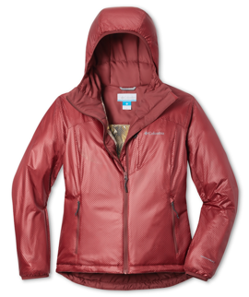
Univerzální zimní bunda Columbia Arch Rock Double Wall Elite nabízí hned dvojí ochranu. Své majitele totiž dokonale ochrání díky syntetické péřové výplni a pokročilé termoreflexní technologii Columbia Omni-Heat Infinity před zimou a vrstvené konstrukci Double Wall i před větrem. Bunda je voděodolná a disponuje nastavitelnou kapucí, chráničem brady, náprsními i bočními kapsami na zip a nastavitelným stahovacím lemem. K dispozici je v pánské i dámské verzi v několika atraktivních barevných variantách. Doporučená maloobchodní cena je 5 799 Kč. www.rockpoint.cz, www.sportovna.cz

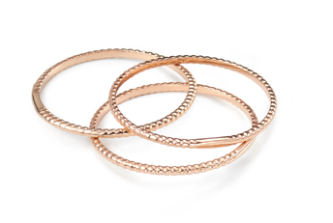
Trio zlatých jemných unisexových minimalistických prstenů české značky šperků L’Antidote – Nothing, Auréole a Link – lze nosit samostatně nebo je pro větší efekt originálně vrstvit. Jejich dostupnost, nadčasový design i kvalita zpracování přináší radost všem, kterým se líbí osobité značkové šperky a chtějí si zdobit své ruce každý den jinak podle své nálady. V nabídce jsou v provedení z bílého, žlutého či růžového zlata v ceně od 3 700 Kč za kus. www.lantidote.co

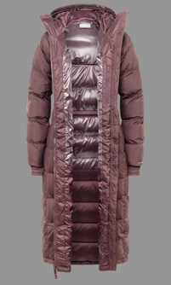
Dokonalé teplo od hlavy až skoro ke kotníkům zajistí všem zimomřivým dívkám a ženám dlouhý prošívaný kabát Columbia Pike Lake II Long s nadčasovým designem. Je vybaven termoreflexní podšívkou Omni-Heat a účinnou tepelnou izolací ze 100 % recyklovaného polyesteru. Vodoodpudivá úprava, nastavitelná kapuce spolu s elastickými manžetami a možností stažení v pase nepropustí k tělu vlhko ani zimu. Pro komfortnější nošení nechybí dvousměrný zip a postranní zipy ve spodní části. Je nabízen v pěti barvách za 5 799 Kč ve značkových prodejnách Columbia a řadě e-shopů.


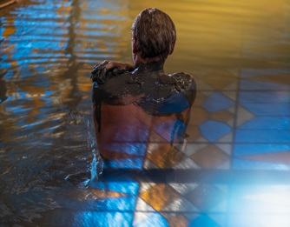
Darujte zdraví, to nejcennější, co máme. Obdarujte své blízké pod vánočním stromečkem zdravím z lázeňských hotelů Ensana. Dárky, které pomáhají zlepšovat zdraví, mohou být skvělým způsobem, jak svým nejbližším vyjádřit péči a lásku. Hotely Ensana proto připravily širokou nabídku ozdravných lázeňských a relaxačních pobytových balíčků, které jsou zaměřeny na specifické zdravotní problémy a kombinují ozdravné síly jedinečných přírodních léčebných zdrojů. Můžete vybírat z nádherných hotelů v Mariánských Lázních anebo vyrazit na kouzelný Lázeňský ostrov do slovenských Piešťan. Pobyty můžete darovat svým nejbližším formou dárkového poukazu. Informace a kompletní nabídku pobytových balíčků naleznete na www.ensanahotels.com.


Hudební koncertní zážitek Queenie potěší nejen fanoušky kapely Queen. Originálním dárkem nejen pro pamětníky a milovníky legendárního Freddieho Mercuryho a skupiny Queen jsou lístky na unikátní vizuální a koncertní show české skupiny Queenie, která se v oblasti tribute band řadí ke světové špičce. Kapela Queenie oslaví v dubnu své 18. narozeniny dvěma speciálními koncerty v pražském O2 universu, a to 18. a 19. dubna 2024 a následným letním turné po České republice. Ceny vstupenek na narozeninové koncerty se pohybují od 699 Kč a koupíte je na o2universum.cz a lístky na letní turné zakoupíte za 799 Kč na ticketportal.cz.

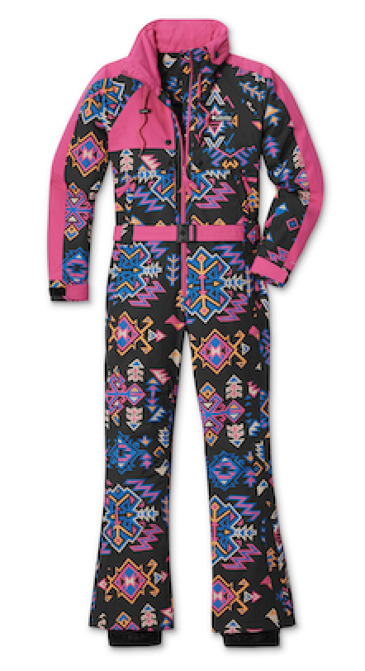
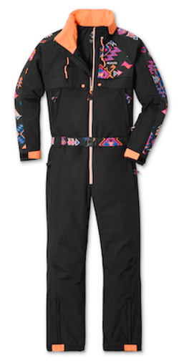
Dárek pro milovníky sjezdovek a stylové módy jsou lyžařské kombinézy Columbia Wintertrainer z limitované retro kolekce Heritage, která oživuje modely a look 90. let. V současném provedení pak přináší nejen výrazné barvy a vzory devadesátek, ale i současné strečové voděodolné materiály, zateplení a další funkční prvky pro pohodlný pohyb a pobyt na sjezdovce. Jejich majitelé zazáří v tomto nepřehlédnutelném stylovém retro overalu na après-ski party i sociálních sítích. Kombinéza je k dispozici v pánském i dámském provedení a v různých barevných kombinacích za 9 199 Kč. Letošní limitovaná kolekce Heritage ale nabízí i řadu fleecovek, bund, vest, lyžařských a sportovních kalhot. Nabízí je www.footshop.cz


Ideálním dárkem pro náročnější lyžaře a lyžařky, kteří si potrpí na technologie a styl, jsou prémiové lyžařské soupravy Columbia Highland Summit, které disponují řadou vysoce funkčních prvků – ergonomickým střihem, lepenými švy apod. Voděodolná a prodyšná membrána Omni-Tech udrží lyžaře v suchu, zatímco zateplení a pokročilá termoreflexní podšívka Omni-Heat Infinity vás udrží v teple. Mezi další vychytávky bundy patří multifunkční kapsy, větrací otvory v podpaží, kapuce kompatibilní s helmou, nastavitelné manžety a lem. Kalhoty kromě Omni Heat infinity disponují ještě laclovým provedením, nastavitelný pasem, bočními zipy a dalšími detaily. Bunda i kalhoty jsou k dispozici v dámském i pánském provedení v několika barevných variantách. Cena bundy je 7 799 Kč a kalhot pak 6 499 Kč. www.sportvision.cz, www.sportovna.cz

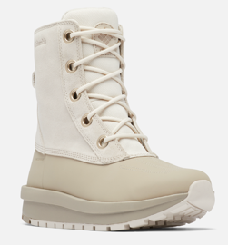
Dámské módní a zároveň funkční zimní boty Columbia Moritza udrží své majitelky v pohodlí za každého počasí. Hodí se na zimní procházky po městě i do hor. Kombinují voděodolný semišový svršek s gumou. Tepelná izolace a reflexní podšívka Omni-Heat zajistí teplo, polstrovaná mezipodešev Techlite má vynikající odpružení kroku a trakční podešev Omni-Grip poskytne skvělou přilnavost v kluzkém terénu. K dispozici jsou v několika barevných variantách za 2 999 Kč a nabízí je např. www.4camping.cz

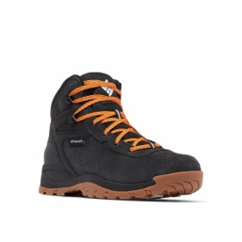
Klasické funkční pánské boty Columbia Newton Ridge BC přináší pohodlí na výletech do přírody i pochůzkách po městě. Mají semišový povrch odolný vůči vodě a skvrnám. Lehká polstrovaná mezipodešev a trakční guma pro přilnavost zaručí pohodlí a stabilitu po celý den i na mokrém kluzkém povrchu. Cena 2 899 Kč, www.sportisimo.cz

